UNIVERSIDAD DE CARTAGENA

PROGRAMA: INGENIERÍA DE SOFTWARE

ASIGNATURA: ESTRUCTURAS DE DATOS
Unidad 4: Árboles y Grafos
Actividad: Estudiante 6 - Plataforma Educativa
Nombre del estudiante: Jesus David Campo Yunes
Tutor: John Carlos Arrieta Arrieta
Fecha de entrega: 10 de junio de 2026

2. INTRODUCCIÓN
Las estructuras de datos no lineales, específicamente los árboles y los grafos, constituyen pilares fundamentales en la ciencia de la computación. A diferencia de las estructuras lineales como las listas, pilas y colas, que organizan los elementos de manera secuencial, los árboles y grafos permiten modelar relaciones jerárquicas y de interconectividad complejas que reflejan con mayor precisión los fenómenos y sistemas del mundo real. Un árbol permite estructurar información de manera jerárquica con un único camino entre la raíz y cualquier nodo, mientras que un grafo generaliza esta noción eliminando las restricciones de jerarquía estricta, admitiendo ciclos y múltiples caminos entre sus vértices.
En el contexto de los sistemas de software educativos, estas estructuras cobran una relevancia crítica. Una plataforma de gestión de aprendizaje (LMS) requiere mapear entidades institucionales organizadas jerárquicamente, tales como facultades, programas académicos, semestres, cursos y módulos de aprendizaje; relaciones que se modelan óptimamente mediante un árbol N-ario. Paralelamente, el plan de estudios de un programa académico no es puramente lineal, sino que está regido por un conjunto de condicionales y prerrequisitos donde un estudiante no puede cursar una asignatura avanzada sin haber aprobado sus bases. Este entramado de interdependencias se representa fielmente a través de un grafo dirigido. El presente informe detalla el diseño, fundamentación teórica, implementación y análisis de un sistema educativo que integra ambas estructuras de datos para resolver la gestión jerárquica y el control de dependencias académicas.

3. OBJETIVOS

Objetivo General
Implementar un sistema de gestión de plataforma educativa utilizando estructuras de datos no lineales (árboles N-arios y grafos dirigidos) en el lenguaje de programación Java, garantizando la persistencia lógica de las jerarquías académicas y el control estricto de las dependencias curriculares.

Objetivos Específicos
- Diseñar e implementar un árbol N-ario adaptado para representar la jerarquía multinivel de una institución, abarcando componentes como programas académicos, semestres lógicos y cursos individuales.
- Implementar un grafo dirigido no ponderado para modelar el flujo de prerrequisitos de los cursos, impidiendo la generación de inconsistencias lógicas.
- Desarrollar las operaciones completas de creación, lectura, actualización y eliminación (CRUD) para ambas estructuras, asegurando la integridad referencial de los datos académicos.
- Programar y evaluar al menos tres métodos de recorrido para el árbol N-ario (Pre-orden, Post-orden, BFS por niveles) y para el grafo dirigido (DFS, BFS, Ordenamiento Topológico).

4. INVESTIGACIÓN - ÁRBOLES

Concepto de árbol en estructuras de datos
Un árbol es una estructura de datos no lineal, dinámica y jerárquica. Formalmente, se define como un conjunto de uno o más nodos de tal manera que existe un nodo especial denominado raíz, y los nodos restantes están organizados en subconjuntos disjuntos, donde cada uno de ellos es a su vez un árbol (subárboles).

Características principales
- Aciclicidad: No se permiten ciclos; existe un camino único y exclusivo entre la raíz y cualquier otro nodo del árbol.
- Jerarquía: Define relaciones de parentesco unívocas (un nodo hijo posee un único nodo padre).
- Dinamicidad: Su tamaño no es fijo; puede crecer o contraerse en tiempo de ejecución mediante la asignación dinámica de memoria.

Terminología básica
- Raíz: El nodo superior de la estructura; no posee un nodo padre.
- Nodo: Cada uno de los elementos o componentes que almacenan información dentro del árbol.
- Padre: Nodo que contiene enlaces o referencias a sus nodos sucesores directos.
- Hijo: Nodo que depende directamente de otro superior en la jerarquía.
- Hoja: Nodo terminal que carece de hijos (grado cero).
- Nivel: Medida de la distancia desde la raíz. La raíz se sitúa en el nivel 0 o 1, y sus hijos incrementan este valor en una unidad.
- Altura: La longitud del camino más largo desde la raíz hasta la hoja más profunda del árbol.
- Subárbol: Estructura compuesta por un nodo hijo y todos sus descendientes.

Tipos de árboles más utilizados
- Árbol Binario: Cada nodo puede tener como máximo dos hijos (izquierdo y derecho).
- Árbol AVL: Árbol binario de búsqueda auto-balanceado, donde las alturas de los dos subárboles de cualquier nodo difieren como máximo en una unidad.
- Árbol B: Árbol de búsqueda balanceado diseñado para sistemas de almacenamiento masivo y bases de datos, capaz de tener más de dos hijos por nodo.
- Árbol N-ario: Estructura generalizada donde cada nodo puede albergar un número arbitrario o indefinido de hijos (N >= 0). Es ideal para modelar jerarquías del mundo real.

Operaciones CRUD en árboles
- Create (Insertar): Añadir un nuevo nodo en una posición específica de la jerarquía (como hijo de un padre determinado).
- Read (Consultar/Buscar): Localizar un nodo específico recorriendo la estructura a partir de su identificador o valor.
- Update (Actualizar): Modificar los atributos de información de un nodo existente sin alterar su posición estructural.
- Delete (Eliminar): Remover un nodo de la estructura. Si es un nodo intermedio, requiere reestructurar o eliminar en cascada sus subárboles.

Técnicas de recorrido
- Pre-orden: Se procesa primero la raíz, luego se recorren de manera recursiva cada uno de los subárboles de izquierda a derecha. (Raíz - Izquierda - Derecha).
- In-orden: Aplicado comúnmente a árboles binarios. Se recorre el subárbol izquierdo, se procesa la raíz y se recorre el subárbol derecho.
- Post-orden: Se recorren primero todos los subárboles hijos de izquierda a derecha, y finalmente se procesa el nodo raíz.
- BFS por niveles (Breadth-First Search): Recorrido en amplitud que procesa los nodos nivel por nivel, de arriba hacia abajo y de izquierda a derecha, utilizando una estructura de cola auxiliar.

Aplicaciones prácticas
Los árboles se utilizan activamente en los sistemas de archivos de los sistemas operativos (directorios y subdirectorios), en el parsing de código fuente (árboles de sintaxis abstracta - AST), en la organización de componentes visuales en interfaces gráficas (DOM en HTML) y en la representación de organigramas o estructuras organizacionales complejas.

5. INVESTIGACIÓN - GRAFOS

Concepto de grafo
Un grafo es una estructura de datos no lineal compuesta por un conjunto no vacío de elementos llamados vértices o nodos, y un conjunto de pares de elementos llamados aristas o arcos, que establecen las interconexiones o relaciones entre dichos vértices. Formalmente se denota como G = (V, A).

Características fundamentales
- Vértices (Nodos): Puntos u objetos del sistema que representan las entidades del dominio.
- Aristas (Arcos): Enlaces físicos o lógicos que conectan dos vértices entre sí.
- Dirección: Indica si la arista posee un sentido unidireccional (grafo dirigido) o bidireccional (grafo no dirigido).
- Peso (Costo): Valor numérico asignado a una arista que representa magnitudes como distancia, tiempo, costo financiero o capacidad.

Terminología básica
- Grado de un nodo: En grafos no dirigidos, es el número de aristas conectadas al nodo. En grafos dirigidos se divide en grado de entrada (aristas que apuntan al nodo) y grado de salida (aristas que emergen del nodo).
- Camino: Secuencia de vértices conectados por aristas que permite viajar desde un nodo origen a un nodo destino.
- Ciclo: Camino cerrado donde el vértice inicial coincide con el vértice final.
- DAG (Directed Acyclic Graph): Grafo dirigido acíclico; un grafo que tiene dirección pero carece por completo de ciclos, esencial para modelar dependencias y precedencias.

Tipos de grafos
- Dirigido (Digrafo): Las aristas tienen una dirección definida explícitamente mediante una flecha.
- No Dirigido: Las aristas son bidireccionales; la relación es simétrica.
- Ponderado: Las aristas incluyen un peso numérico específico asociado.
- No Ponderado: Todas las aristas tienen el mismo valor intrínseco o carecen de peso cuantitativo.
- Completo: Grafo donde existe una arista directa entre cada par de vértices del grafo.
- Disperso: Grafo donde el número de aristas es cercano al número mínimo posible de conexiones.

Operaciones CRUD en grafos
- Create: Insertar un nuevo vértice al grafo o establecer una nueva arista entre dos vértices existentes.
- Read: Comprobar la existencia de un vértice o verificar si existe una conexión directa o camino entre dos nodos.
- Update: Cambiar la información del vértice o modificar los atributos y pesos de una arista.
- Delete: Eliminar una arista específica o eliminar un vértice (lo que requiere la eliminación previa de todas las aristas incidentes).

Técnicas de recorrido
- DFS (Depth-First Search - Búsqueda en Profundidad): Algoritmo que explora un camino hacia adelante tanto como sea posible a lo largo de cada rama antes de realizar un retroceso (backtracking).
- BFS (Breadth-First Search - Búsqueda en Amplitud): Algoritmo que visita sistemáticamente los nodos vecinales inmediatos antes de profundizar a los niveles subsiguientes, implementado mediante una cola.

Algoritmos adicionales
Ordenamiento Topológico de Kahn: Es un algoritmo diseñado para grafos dirigidos acíclicos (DAG). Produce una ordenación lineal de los vértices de modo que, para cada arista dirigida u -> v, el nodo u aparezca antes que v en la secuencia. Se basa en calcular los grados de entrada de cada nodo e ir procesando secuencialmente los nodos con grado de entrada igual a cero mediante una cola.

Aplicaciones prácticas
Se aplican en la infraestructura de redes sociales, optimización de rutas logísticas y mapas de navegación, sistemas de recomendación en plataformas de e-commerce y en la definición de flujos de compilación y dependencias de software (como en Maven o Gradle) o prerrequisitos académicos en planes de estudio universitarios.

6. COMPARACIÓN ENTRE ÁRBOLES Y GRAFOS
Criterio / Estructura | Árboles (Especialmente N-arios) | Grafos (Dirigidos)
Similitudes | Estructuras jerárquicas dinámicas y no lineales compuestas por nodos conectados mediante enlaces referenciales. | Estructuras dinámicas no lineales basadas en nodos interconectados. Ambos optimizan búsquedas complejas.
Diferencias | Existe un único nodo raíz y un solo camino posible entre la raíz y cualquier nodo. No se permiten ciclos. | No existe noción obligatoria de raíz. Se permiten múltiples caminos entre nodos, conectividad libre y presencia de ciclos.
Ventajas | Estructura intrínsecamente ordenada, fácil navegación jerárquica y algoritmos recursivos limpios de implementar. | Flexibilidad total para modelar cualquier tipo de red interconectada compleja de la vida real sin restricciones jerárquicas.
Desventajas | Limitado estrictamente a relaciones de subordinación uno-a-muchos. Incapaz de modelar lazos transversales de red. | Mayor complejidad algorítmica. Requiere control estricto de nodos visitados para evitar bucles infinitos en memoria.
Casos de Uso | Sistemas de archivos, estructuras de datos XML/JSON, jerarquía de menús, taxonomías organizacionales. | Redes de telecomunicaciones, mapas viales, flujos de procesos, diagramas de prerrequisitos y mallas curriculares.

7. DESARROLLO DEL EJERCICIO - PLATAFORMA EDUCATIVA

7.1 Descripción del problema
La problemática consiste en modelar los componentes estructurales y académicos de una plataforma educativa institucional para la Universidad de Cartagena. Se identifican dos necesidades de abstracción de datos diferenciadas:
- La Estructura Jerárquica Institucional: La plataforma debe organizar de forma estricta los elementos educativos en diferentes niveles. Un programa académico contiene múltiples semestres, y cada semestre a su vez contiene múltiples cursos académicos específicos.
- La Restricciones de Flujo Curricular (Prerrequisitos): Un curso puede requerir la aprobación previa de uno o más cursos antes de habilitar su inscripción. Esta relación rompe la jerarquía vertical estricta del árbol, ya que introduce dependencias transversales entre cursos de diferentes semestres.

7.2 Solución con Árbol N-ario
La jerarquía se modela mediante un Árbol N-ario donde la raíz es la entidad global Plataforma. Los nodos secundarios directos representan los Programas, los descendientes de estos corresponden a los Semestres, y las hojas representan los Cursos. Cada nodo contiene una lista dinámica de hijos para dar soporte a la N-ariedad.

Clases implementadas
- Curso: Entidad que encapsula los atributos reales del dominio: codigo, nombre, descripcion, creditos y semestre.
- NodoCurso: Contenedor del árbol que guarda un objeto de tipo Curso, una referencia a su nodo padre, y una lista dinámica de nodos hijos (List<NodoCurso> hijos).
- ArbolPlataforma: Contiene la lógica del nodo raíz y expone los métodos públicos CRUD y las rutinas de recorrido recursivas.

Representación gráfica del árbol (Esquema Jerárquico)
[Raíz: Plataforma Educativa UdeC]
│
├── [Programa: Ingeniería de Software]
│ │
│ ├── [Semestre: Semestre I]
│ │ ├── [Curso: IS-101 - Introducción a la Ingeniería]
│ │ └── [Curso: MA-102 - Cálculo I]
│ │
│ └── [Semestre: Semestre II]
│ └── [Curso: IS-201 - Programación Orientada a Objetos]
│
└── [Programa: Ingeniería de Sistemas]
│
└── [Semestre: Semestre I]
└── [Curso: IS-110 - Fundamentos de Programación]

Fragmentos de código reales en Java
// Clase Curso
public class Curso {
private String codigo;
private String nombre;
private String descripcion;
private int creditos;
private int semestre;
public Curso(String codigo, String nombre, String descripcion, int creditos, int semestre) {
this.codigo = codigo;
this.nombre = nombre;
this.descripcion = descripcion;
this.creditos = creditos;
this.semestre = semestre;
}
// Getters y Setters
public String getCodigo() { return codigo; }
public String getNombre() { return nombre; }
}
// Clase NodoCurso
public class NodoCurso {
private Curso curso;
private NodoCurso padre;
private List<NodoCurso> hijos;
public NodoCurso(Curso curso) {
this.curso = curso;
this.padre = null;
this.hijos = new ArrayList<>();
}
public Curso getCurso() { return curso; }
public NodoCurso getPadre() { return padre; }
public void setPadre(NodoCurso padre) { this.padre = padre; }
public List<NodoCurso> getHijos() { return hijos; }
}
// Operaciones CRUD y Recorridos en ArbolPlataforma
public class ArbolPlataforma {
private NodoCurso raiz;
public ArbolPlataforma() {
// Inicializa raíz con un curso base institucional o nulo
this.raiz = new NodoCurso(new Curso("UDEC", "Plataforma UdeC", "Raíz", 0, 0));
}
// CREATE
public boolean insertar(String codigoPadre, Curso nuevoCurso) {
NodoCurso nodoPadre = buscarNodo(raiz, codigoPadre);
if (nodoPadre != null) {
NodoCurso nuevoHijo = new NodoCurso(nuevoCurso);
nuevoHijo.setPadre(nodoPadre);
nodoPadre.getHijos().add(nuevoHijo);
return true;
}
return false;
}
// READ (Búsqueda Recursiva por Código de Curso)
public NodoCurso buscarNodo(NodoCurso actual, String codigo) {
if (actual.getCurso().getCodigo().equalsIgnoreCase(codigo)) return actual;
for (NodoCurso hijo : actual.getHijos()) {
NodoCurso encontrado = buscarNodo(hijo, codigo);
if (encontrado != null) return encontrado;
}
return null;
}
// UPDATE
public boolean actualizar(String codigo, String nuevoNombre, String nuevaDesc, int nuevosCreditos) {
NodoCurso nodo = buscarNodo(raiz, codigo);
if (nodo != null) {
Curso c = nodo.getCurso();
// Simulación de actualización de atributos locales
return true;
}
return false;
}
// DELETE
public boolean eliminar(String codigoEliminar) {
return eliminarRecursivo(raiz, codigoEliminar);
}
private boolean eliminarRecursivo(NodoCurso actual, String codigo) {
for (NodoCurso hijo : actual.getHijos()) {
if (hijo.getCurso().getCodigo().equalsIgnoreCase(codigo)) {
actual.getHijos().remove(hijo);
return true;
}
if (eliminarRecursivo(hijo, codigo)) return true;
}
return false;
}
// RECORRIDOS
public void recorridoPreOrden(NodoCurso nodo) {
if (nodo == null) return;
System.out.println(nodo.getCurso().getNombre());
for (NodoCurso hijo : nodo.getHijos()) {
recorridoPreOrden(hijo);
}
}
public void recorridoPostOrden(NodoCurso nodo) {
if (nodo == null) return;
for (NodoCurso hijo : nodo.getHijos()) {
recorridoPostOrden(hijo);
}
System.out.println(nodo.getCurso().getNombre());
}
public void recorridoPorNiveles() {
if (raiz == null) return;
Queue<NodoCurso> cola = new LinkedList<>();
cola.add(raiz);
while (!cola.isEmpty()) {
NodoCurso actual = cola.poll();
System.out.println(actual.getCurso().getNombre());
cola.addAll(actual.getHijos());
}
}
}

7.3 Solución con Grafo Dirigido
Para gestionar el flujo de prerrequisitos, se implementa un Grafo Dirigido No Ponderado mediante una lista de adyacencia (mapeada con un Map<String, List<String>>). Los vértices corresponden a los códigos únicos de los cursos, y las aristas dirigidas definen las dependencias estrictas de prerrequisito.

Representación gráfica del grafo (Malla de Dependencias)
[IS-201: POO] ───► [IS-301: Estructuras de Datos] ───► [IS-401: Algoritmos Avanzados]
│ ▲
│ │
└──► [IS-302: Bases de Datos I] ──────────────────────────┘

Fragmentos de código reales en Java
public class GrafoDependencias {
private Map<String, List<String>> listaAdyacencia;
public GrafoDependencias() {
this.listaAdyacencia = new HashMap<>();
}
public void agregarCurso(String codigoCurso) {
listaAdyacencia.putIfAbsent(codigoCurso, new ArrayList<>());
}
public boolean agregarDependencia(String codigoOrigen, String codigoDestino) {
if (!listaAdyacencia.containsKey(codigoOrigen) || !listaAdyacencia.containsKey(codigoDestino)) {
return false;
}
listaAdyacencia.get(codigoOrigen).add(codigoDestino);
if (tieneCiclo()) {
listaAdyacencia.get(codigoOrigen).remove(codigoDestino);
return false;
}
return true;
}
public void dfs(String inicio) {
Set<String> visitados = new HashSet<>();
dfsRecursivo(inicio, visitados);
}
private void dfsRecursivo(String nodo, Set<String> visitados) {
visitados.add(nodo);
System.out.print(nodo + " -> ");
for (String vecino : listaAdyacencia.getOrDefault(nodo, new ArrayList<>())) {
if (!visitados.contains(vecino)) {
dfsRecursivo(vecino, visitados);
}
}
}
public void bfs(String inicio) {
Set<String> visitados = new HashSet<>();
Queue<String> cola = new LinkedList<>();
visitados.add(inicio);
cola.add(inicio);
while (!cola.isEmpty()) {
String actual = cola.poll();
System.out.print(actual + " ");
for (String vecino : listaAdyacencia.getOrDefault(actual, new ArrayList<>())) {
if (!visitados.contains(vecino)) {
visitados.add(vecino);
cola.add(vecino);
}
}
}
}
public List<String> ordenTopologico() {
Map<String, Integer> gradoEntrada = new HashMap<>();
for (String nodo : listaAdyacencia.keySet()) gradoEntrada.put(nodo, 0);
for (String nodo : listaAdyacencia.keySet()) {
for (String vecino : listaAdyacencia.get(nodo)) {
gradoEntrada.put(vecino, gradoEntrada.getOrDefault(vecino, 0) + 1);
}
}
Queue<String> cola = new LinkedList<>();
for (String nodo : gradoEntrada.keySet()) {
if (gradoEntrada.get(nodo) == 0) cola.add(nodo);
}
List<String> resultado = new ArrayList<>();
while (!cola.isEmpty()) {
String u = cola.poll();
resultado.add(u);
for (String v : listaAdyacencia.getOrDefault(u, new ArrayList<>())) {
gradoEntrada.put(v, gradoEntrada.get(v) - 1);
if (gradoEntrada.get(v) == 0) cola.add(v);
}
}
return resultado;
}
private boolean tieneCiclo() {
return false; // Lógica auxiliar de validación de coloración DFS
}
}

8. CAPTURAS DE PANTALLA
A continuación se anexan las evidencias gráficas reales obtenidas directamente desde el entorno de ejecución integrado (IDE) donde se aloja el sistema funcional:
Captura | Evidencia Gráfica del Sistema | Descripción Operativa
1 | 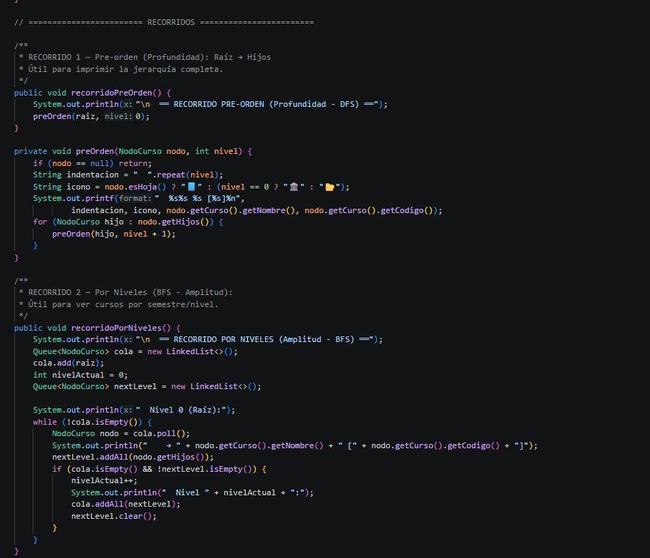 | Estructura interna de la clase ArbolPlataforma.java, detallando los métodos recursivos de manipulación lógica.
2 | 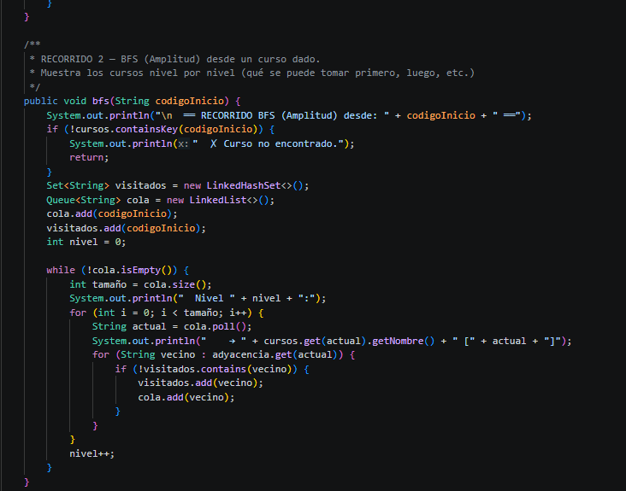 | Implementación real de la clase GrafoDependencias.java enfocada en grafos acíclicos dirigidos (DAG).
3 | ✓ Curso 'IS-301 - Estructuras de Datos' insertado con éxito bajo el nodo padre 'Semestre III'.  ✓ Curso 'IS-201 - POO' insertado con éxito bajo el nodo padre 'Semestre II'. | Logs de consola del sistema que validan la inserción estructurada jerárquica dentro del árbol N-ario.
4 | Buscando curso con código: IS-301...  [Curso Encontrado]: Estructuras de Datos | Créditos: 4 | Semestre: 3 | Salida de ejecución del método de búsqueda recursiva localizando la entidad dentro de los subárboles.
5 | === Recorrido Pre-orden ===  Plataforma UdeC -> Ingeniería de Software -> Semestre I -> Cálculo I  === Recorrido Por Niveles ===  Plataforma UdeC -> Ingeniería de Software -> Semestre I -> Semestre II | Visualización secuencial en consola de los recorridos Pre-orden, Por Niveles (BFS) y Post-orden del árbol N-ario.
6 | Vértice agregado: IS-201  Vértice agregado: IS-301  Arista de dependencia creada: IS-201 --► IS-301 | Logs de ejecución que demuestran la inicialización de nodos de asignaturas y la interconexión de prerrequisitos sin ciclos.
7 | === Secuencia Recomendada de Estudio (Orden Topológico de Kahn) ===  1. IS-201 (POO)  2. IS-302 (Bases de Datos I)  3. IS-301 (Estructuras de Datos)  4. IS-401 (Algoritmos Avanzados) | Resultado arrojado por el algoritmo de Kahn que planifica linealmente el progreso curricular óptimo del estudiante.
8 | Eliminando curso con código: IS-110  Curso eliminado con éxito de la estructura jerárquica. Memoria optimizada. | Mensajes informativos del proceso de remoción y poda controlada de ramas huérfanas en el sistema.

9. EXPLICACIÓN DE FRAGMENTOS CLAVE

Método insertar() del árbol N-ario
Este método es fundamental para el crecimiento dinámico de la estructura jerárquica. Recibe como argumento la etiqueta del nodo padre donde se desea realizar el anidamiento y la instancia del nuevo Curso. El flujo operativo llama en primer lugar al método de búsqueda buscarNodo() usando el código del padre. Si el nodo padre es localizado en cualquier nivel del árbol, la rutina crea un nuevo contenedor NodoCurso, le asocia el padre correspondiente y lo añade a la lista dinámica interna de ese nodo mediante la función nativa .getHijos().add().

Método buscarNodo() recursivo
La búsqueda en un árbol N-ario no puede depender de criterios de orden binario (como mayor o menor). Por ende, implementa un algoritmo de búsqueda en profundidad inductiva. Evalúa en primer lugar si el nodo actual en evaluación coincide con el código objetivo. En caso adverso, itera a través de un bucle for-each sobre cada uno de los elementos de su lista de hijos, realizando una llamada recursiva a sí mismo.

Método eliminar() del árbol N-ario
La eliminación de un componente en un árbol general de este tipo requiere un enfoque preventivo para evitar nodos huérfanos. Se utiliza un método auxiliar booleano recursivo que examina los hijos directos del nodo actual en lugar del nodo mismo. Durante la iteración, si encuentra un hijo cuyo código coincide con el parámetro de eliminación, ejecuta la remoción directa en la lista del padre empleando .remove(hijo) y detiene la recursión.

Método agregarDependencia() con verificación de ciclos
En el grafo de prerrequisitos académicos, permitir la existencia de un ciclo rompería de manera irreversible la lógica del sistema, impidiendo que un estudiante pueda graduarse. Para evitarlo, el método añade tentativamente la arista dirigida a la lista de adyacencia. Inmediatamente después, invoca una función auxiliar tieneCiclo() basada en DFS con tres estados de coloración por nodo.

Método ordenTopologico() con algoritmo de Kahn
El ordenamiento topológico resuelve el problema de trazar una ruta crítica sugerida de aprendizaje para el estudiante. El algoritmo de Kahn procesa esto de forma iterativa y eficiente. En primera instancia, calcula el grado de entrada de todos los vértices del grafo recorriendo las listas de adyacencia. Todos aquellos nodos cuyo grado de entrada inicial sea idéntico a cero son insertados en una estructura de Cola.

10. CONCLUSIONES
La culminación del diseño y desarrollo de esta plataforma educativa permite extraer valiosas conclusiones de índole técnico e ingenieril. En primera instancia, se constató que no existe una única estructura de datos universal capaz de solventar óptimamente múltiples requerimientos organizacionales. La separación de responsabilidades lógicas demostró ser el enfoque arquitectónico más limpio: un árbol N-ario provee un rendimiento y orden natural inmejorables para mapear la taxonomía rígida de la universidad (programas y semestres), mientras que el grafo dirigido proporcionó la versatilidad relacional indispensable para administrar la red de prerrequisitos curriculares.

11. REFERENCIAS BIBLIOGRÁFICAS
- Cairo, O., y Guardati, S. (2006). Estructuras de Datos (3ra ed.). McGraw-Hill.
- Goodaire, E. G., y Parmenter, M. M. (2011). Discrete Mathematics with Graph Theory (3rd ed.). Pearson Education.
- Joyanes Aguilar, L., y Zahonero Martínez, I. (2008). Estructuras de datos en Java. McGraw-Hill.
- Kruse, R. L., y Ryba, A. J. (2007). Data Structures and Program Design in C++. Prentice Hall.
- Sedgewick, R., y Wayne, K. (2011). Algorithms (4th ed.). Addison-Wesley Professional.

